实验报告

实验名称 实验二 对象类静态建模
实验台号 实验日期 2020-4-25
学生姓名 董英浩 指导教师 李琰
专业班级 2018级软件工程3班

东北林业大学
信息与计算机科学技术实验中心

一、实验目的
1·掌握系统分析与对象类建模的基本步骤；
2·掌握类的定义和描述方法。
3. 掌握对系统结构的分层描述方法。

二、实验仪器
（1）计算机的硬件配置
PC系列微机，要求内存为2G以上。
（2）计算机的软件配置
Windows 7级以上版本的操作系统。
MicroSoft Visio2013。
文本编辑软件。
三、实验原理
建立系统对象类模型的基本步骤：
寻找确定对象类：
定义类的接口：
定义类之间的关系：
建立对象类图：
建立系统包图：

四、实验内容及实验结果
实验内容：
1在实验一阅读附件“图书馆图书管理系统的招标文件”，或 东北林业大学教务处系统中，明确了系统的主要业务功能的基础上，完成系统分析与对象类建模,要求所设计的模型能够支持完成图书借阅(包括预借)功能。涵盖“登录”，“借书”，“还书”，“预定图书”，“取消预定图书”，“添加书刊”，“删除书刊”，等系统功能。要求以图形化的方式，即类图表示建模。
2将建模过程和成果归结于实验报告中，包括：系统对象类及相关接口的文字描述；类图（标注并说明类间关系）。
实验结果：
- 寻找确定对象类：
确定“图书管理系统”的类有：读者、图书管理员、图书、借阅记录、图书注销记录、读者类别、图书类别、出版社等。
- “读者”类
  - 属性
-读者编号：文本
-读者姓名：文本
-读者状态：文本
-办证日期：日期
-已借图书数量：数值
-联系电话：文本
-备注：文本
  - 操作
+借阅图书
+预定图书
+取消预订
+查询图书
+获取读者信息
+返回借阅数量

- “图书管理员”类
  - 属性
-账号：文本
-密码：文本
-联系电话：文本
  - 操作
+添加读者
+注销读者
+修改读者信息
+添加图书
+注销图书
+修改图书信息

- “图书”类
  - 属性
-图书编号：文本
-图书名称：文本
-图书类别编号：文本
-图书状态：文本
-入馆日期：日期
-备注：文本
  - 操作
+修改图书信息
+查看图书信息

- “借阅记录”类
  - 属性
-图书编号：文本
-图书名称：文本
-借阅日期：日期
-借阅者卡号：文本
-备注：文本
  - 操作
+查看借阅记录
+删除借阅记录

- “图书注销记录”类
  - 属性
-图书编号：文本
-图书名称：文本
-图书类别编号：文本
-注销时间：日期
-备注：文本
  - 操作
+查看注销记录
+删除注销记录

- “读者类别”类
  - 属性
-类别编号：文本
-类别名称：文本

- “图书类别”类
  - 属性
-类别编号：文本
-类别名称：文本

- “出版社信息”类
  - 属性
-出版社编号：文本
-出版社名称：文本

2、定义类的接口：
“管理员”接口
  - 属性
-账号：文本
-密码：文本

  - 操作
+添加读者
+注销读者
+修改读者信息
+添加图书
+注销图书
+修改图书信息

3、定义类之间的关系：
（1）“借阅记录”
  - 属性
-读者编号：文本
-图书编号：文本
-借阅日期：日期
  - 操作
+返回借阅信息

（2）“归还记录”
  - 属性
-读者编号：文本
-图书编号：文本
-归还日期：日期
  - 操作
+返回归还信息

（3）“预定记录”
  - 属性
-读者编号：文本
-图书编号：文本
-预定日期：日期
  - 操作
+返回预定信息

（4）“图书注销记录”
  - 属性
-图书编号：文本
-注销日期：日期
  - 操作
+返回注销信息

4、建立对象类图：
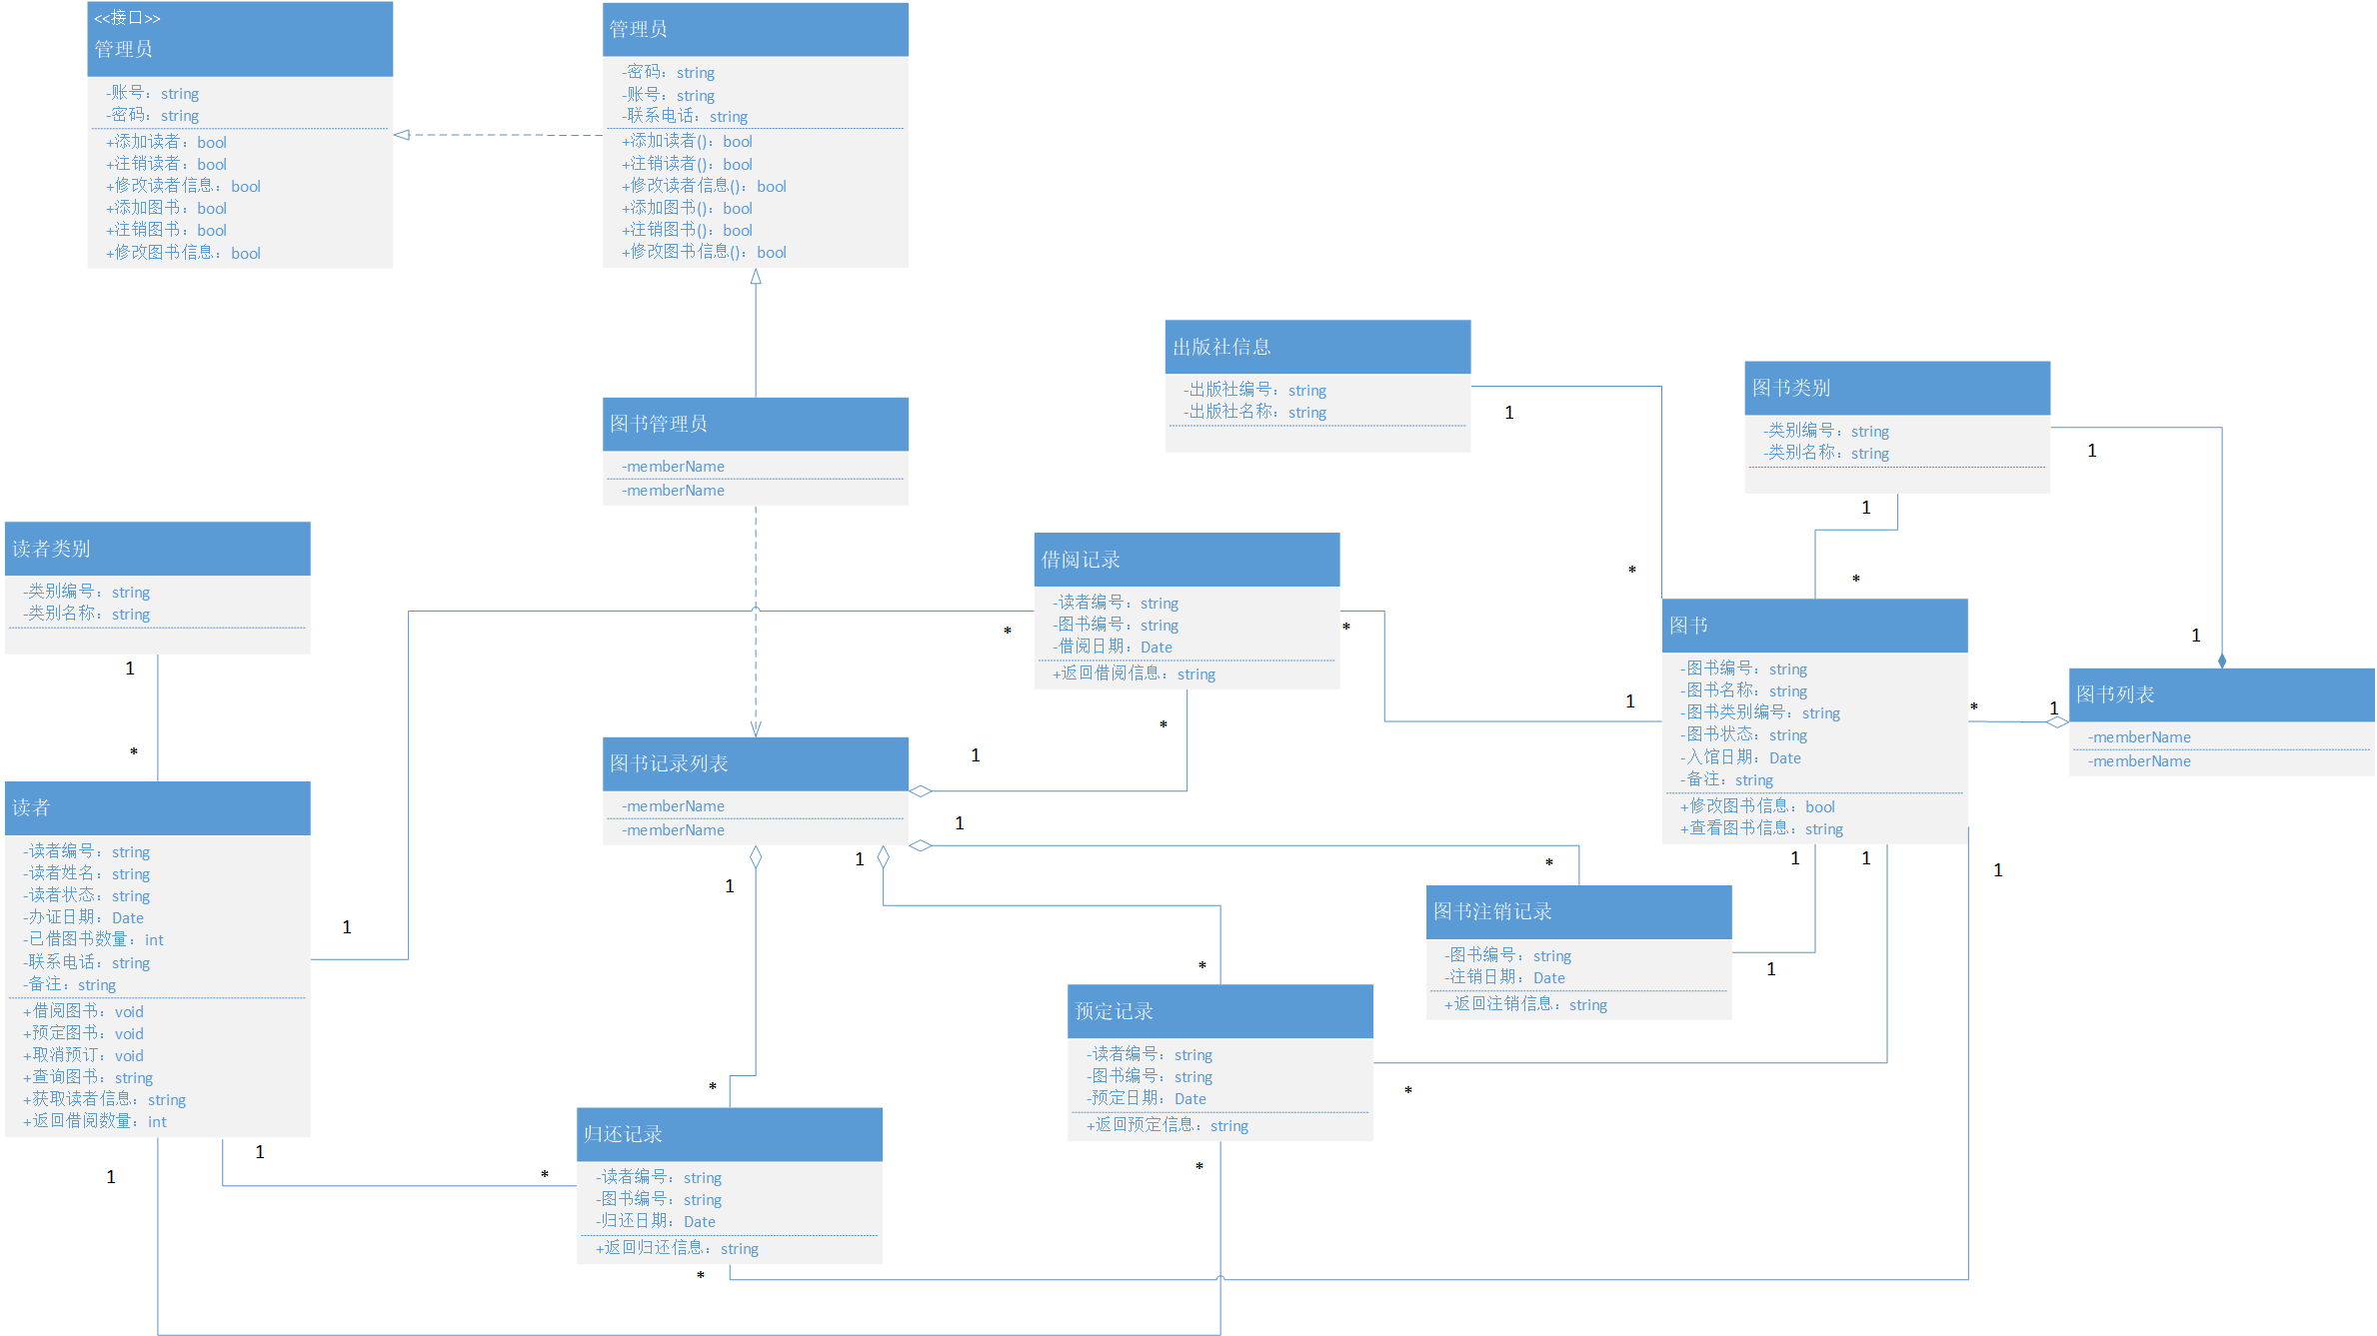

5、建立系统包图：
展开的包：
图书管理系统（包括后三者）、查询子系统、借阅管理子系统和管理子系统。
折叠的包：
借书、还书、续借、预定和取消预定（查询子系统）
读者信息查询、图书信息查询和借阅情况查询（借阅管理子系统）
图书类别管理、图书信息管理、读者类别管理、读者信息管理、出版社信息管理和图书注销（管理子系统）

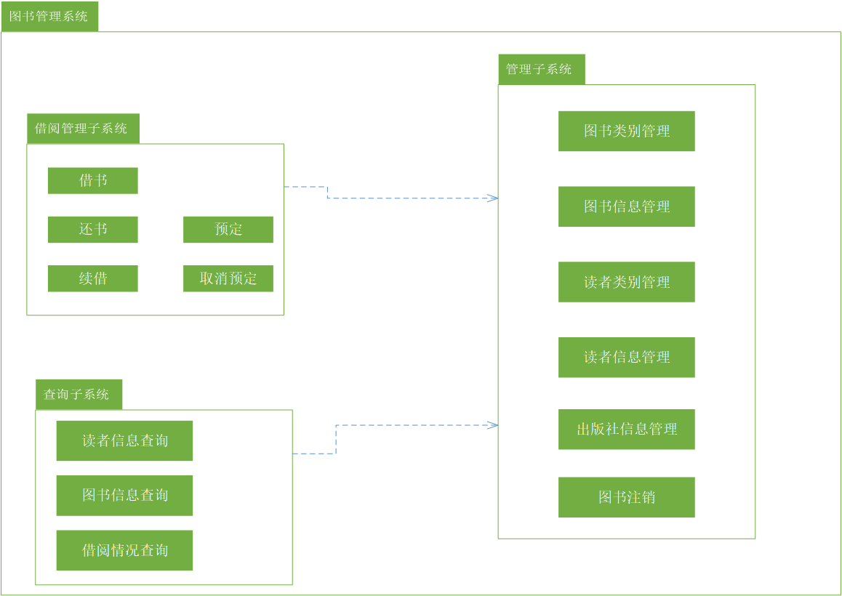

指导教师签字：李琰
2020年4月 25日

